**单元测试记录**

|  |  |  |  |  |  |  |  |  |  |  |  |
| --- | --- | --- | --- | --- | --- | --- | --- | --- | --- | --- | --- |
| **项目名称** | | **兴趣旅游网站** | | | | **项目负责人** | | | **张亦弛、王翔宇** | | |
| **单元名称** | | **文章管理** | | | | **责任人** | | | **王翔宇** | | |
| **单元所属子系统** | | **游记** | | | | **开发周期** | | | **3天** | | |
|  | | | | | | | | | | | |
| **代码测试内容** | | **测试内容** | | | | **测试结果** | | | **备注** | | |
| **路经测试** | | **参照路径图** | | | | **能顺利运行** | | |  | | |
| **声明测试** | | **函数和变量的名称是否按照命名规则进行声明** | | | | **变量的名称按照命名规则，但是函数没有按照命名规则进行声明** | | |  | | |
| **循环测试** | | **在从数据库读取出所有有关的游记信息，使用了cursor的循环** | | | | **显示游记** | | |  | | |
| **边界测试** | | **持续刷新网页** | | | | **无异常** | | |  | | |
| **接口测试** | | **存储游记从mysql中取出用户名和电子邮件** | | | | **在log文件中可以看到存储的信息，同时在主界面上也会显示相应的信息** | | |  | | |
| **界面测试** | | **由游记首页跳转到注册界面** | | | | **通过点击“Ants游记”实现跳转** | | |  | | |
| **由注册界面跳转到注册成功界面** | | | | **通过输入注册信息并点击“注册”号按钮实现跳转** | | |  | | |
| **数据确认测试** | | **注册填写的用户名信息是否详细展示在游记首页中** | | | | **用户名信息详细展示在游记首页中** | | |  | | |
| **用户名在界面中的传输是否完整，在另一个界面接收之前界面传递的信息** | | | | **界面可以接收到完整的信息** | | |  | | |
|  | | | | | | | | | | | |
| **序号** | **功能名称** | | **操作方法** | | **结果** | | | **建议** | | **测试人员** | **备注** |
| 1 | **进入“Ants游记”** | | **点击主界面的“Ants游记”按钮** | | **跳转到游记版块** | | |  | | **王翔宇** |  |
| 2 | **注册** | | **点击主界面的“注册”按钮** | | **跳转到注册界面** | | |  | | **王翔宇** |  |
| 3 | **填写注册信息** | | **在注册的输入栏中填写用户名以及电子邮箱** | | **可以正常输入** | | |  | | **王翔宇** |  |
| 4 | **注册** | | **点击“注册”按钮** | | **注册成功，产生初始密码** | | |  | | **王翔宇** |  |
| 5 | **注册** | | **点击“修改初始密码”** | | **输入用户的新密码以及确认用户的新密码** | | |  | | **王翔宇** |  |
| 6 | **注册** | | **修改密码** | | **密码修改成功** | | |  | | **王翔宇** |  |
|  | | |  | | | | | | | | |
|  | | |  |  | | |  | | | | |

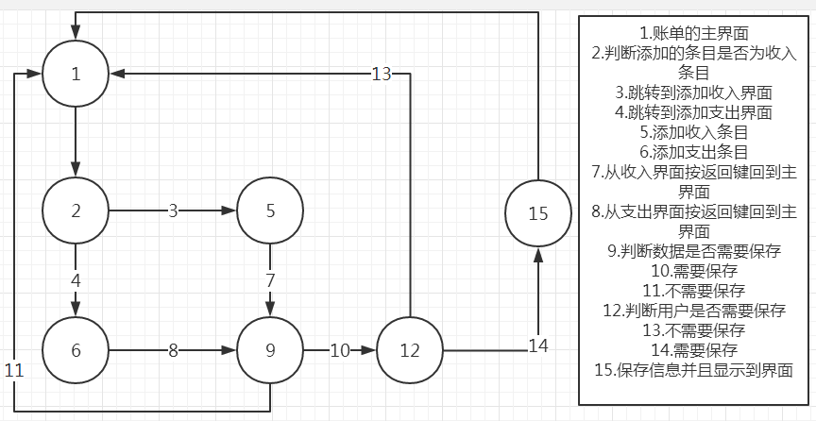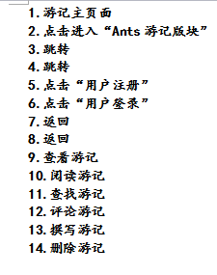

**路径图**